

МИНОБРНАУКИ РОССИИ

федеральное государственное бюджетное образовательное учреждение высшего образования

«Московский государственный технологический университет «СТАНКИН» (ФГБОУ ВО «МГТУ «СТАНКИН»)

Институт информационных технологий

Кафедра информационных систем

**09.03.02 «Информационные системы и технологии»**

**Отчет по лабораторной работе №3**

по дисциплине **«Интегрированные информационные системы управления предприятием»**

Тема: **«Отчеты.** **Получение актуальных сведений из периодического регистра сведений»**

Выполнил

Студент группы ИДБ-21-06

Музафаров К.Р.

|  |  |
| --- | --- |
| Проверил |  |
| Преподаватель | Ватаниева Ш.В. |
|  |  |
|  |  |
|  |  |
|  | |

**ОГЛАВЛЕНИЕ**

ВВЕДЕНИЕ 3

ИНДИВИДУАЛЬНОЕ ЗАДАНИЕ 4

ЗАКЛЮЧЕНИЕ 7

# **ВВЕДЕНИЕ**

В лабораторной работе №3 продолжено изучение программного продукта «1С.Предприятие 8.3». Используя методические материалы, требуется научиться создавать отчеты с получением актуальных сведений из периодического регистра сведений, отчеты с использованием вычисляемого поля и отчеты с выводом данных в таблицу.

# **ИНДИВИДУАЛЬНОЕ ЗАДАНИЕ**

В информационную базу магазина товаров для настольного тенниса были добавлены отчеты «РейтингКлиентов», «Универсальный», «ПереченьУслуг», которые представлены на рисунке 1.

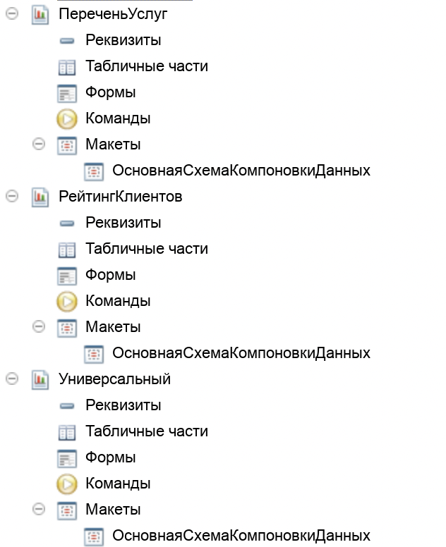

Рис.1. Добавленные отчеты

В отчет «Рейтинг услуг» добавлены отбор по услугам и настраиваемое оформление. На рисунке 2 представлены настройки отчета, на рисунке 3 сформированный отчет с заданными настройками.

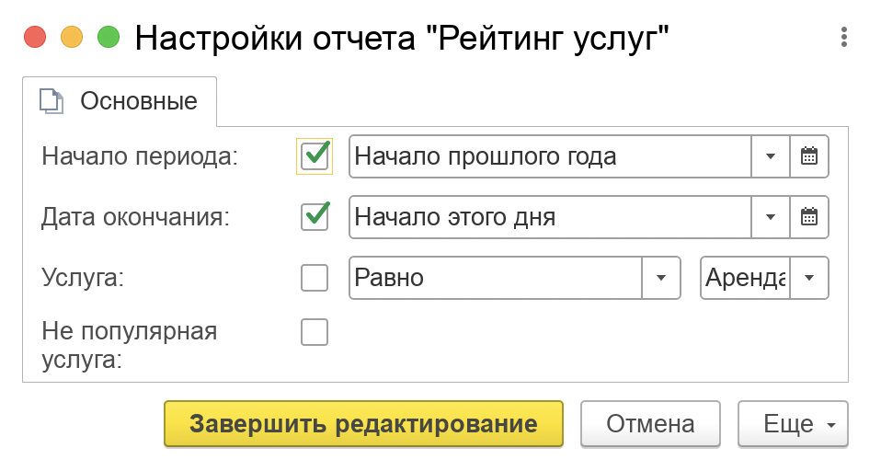

Рис.2. Настройки отчета «Рейтинг услуг»

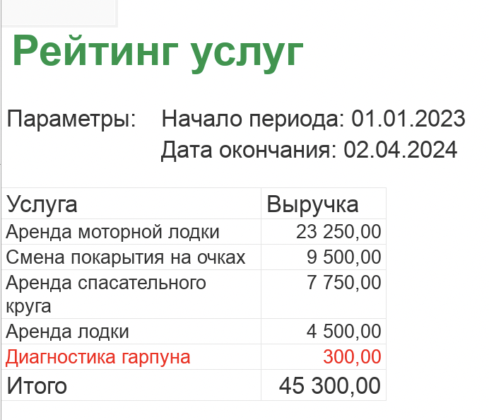

Рис.3. Сформированный отчет «Рейтинг услуг»

Создан отчет «Перечень услуг», на примере которого изучено, как система компоновки данных получает последние значения из периодического регистра сведений и как выводятся группировки по иерархии справочника. На рисунке 4 представлен сформированный отчет «Перечень услуг».

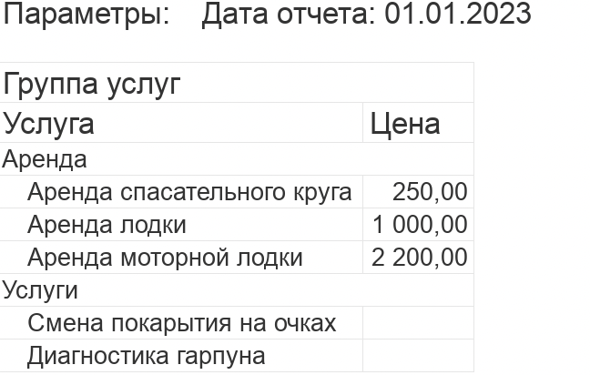

Рис.4. Отчет «Перечень услуг»

Создан отчет «Рейтинг клиентов», который показывает данные о доходе от оказания услуг по каждому из клиентов, представленные в виде круговой диаграммы. Сформированный отчет «Рейтинг клиентов» представлен на рисунке 5.

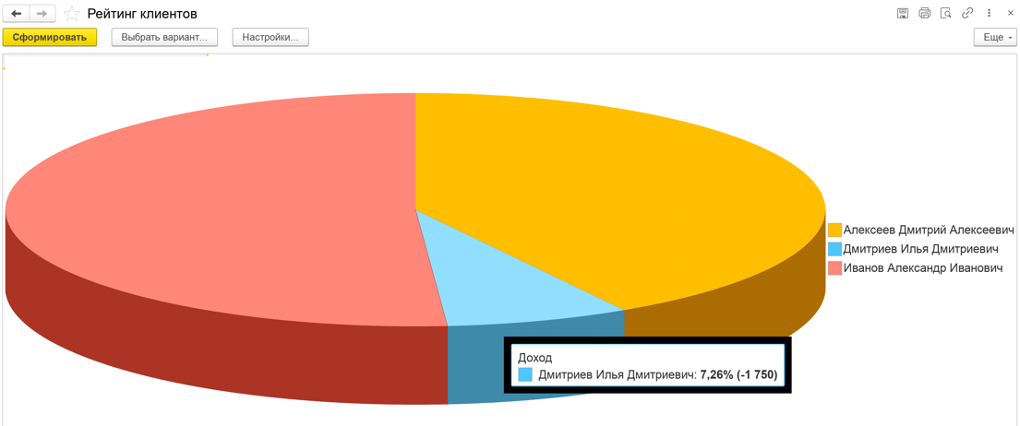

Рис.5. Отчет «Рейтинг клиентов»

Создан отчет «Универсальный», который позволяет пользователю самостоятельно формировать требуемый отчет по регистру Продажи. На рисунке 6 представлен сформированный отчет «Универсальный», в котором отображено, какой клиент какие товары на какие суммы купил.

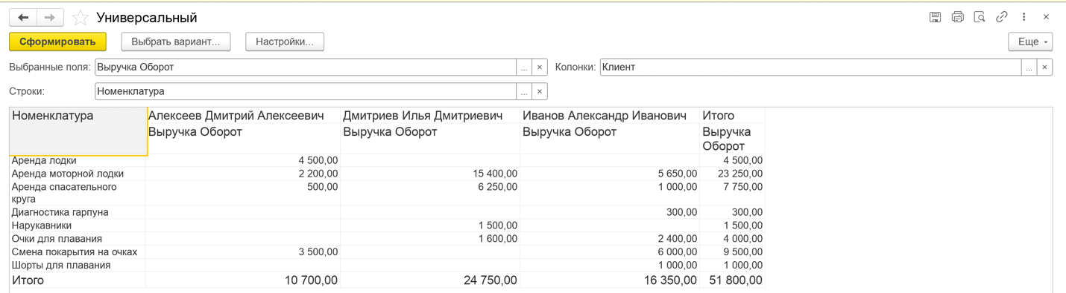

Рис.6. Отчет «Универсальный»

# **ЗАКЛЮЧЕНИЕ**

В данной лабораторной работе было изучено создание отчетов с получением актуальных сведений из периодического регистра сведений, отчетов с использованием вычисляемого поля и отчетов с выводом данных в таблицу. Кроме того, было изучено добавление в отчеты отбора по условию и настраиваемого оформления.